110年1月11日餐點
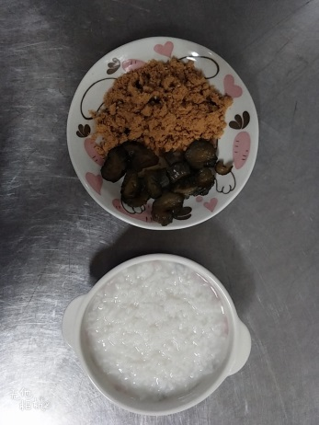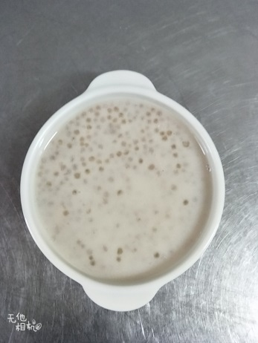
早餐(清粥小菜) 下午點心(芋香西米露)
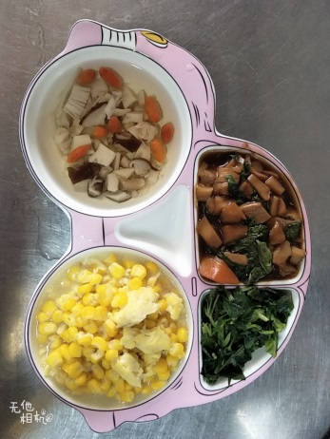
午餐(三杯杏鮑菇、玉米炒蛋、炒青菜、蔬菜湯)

